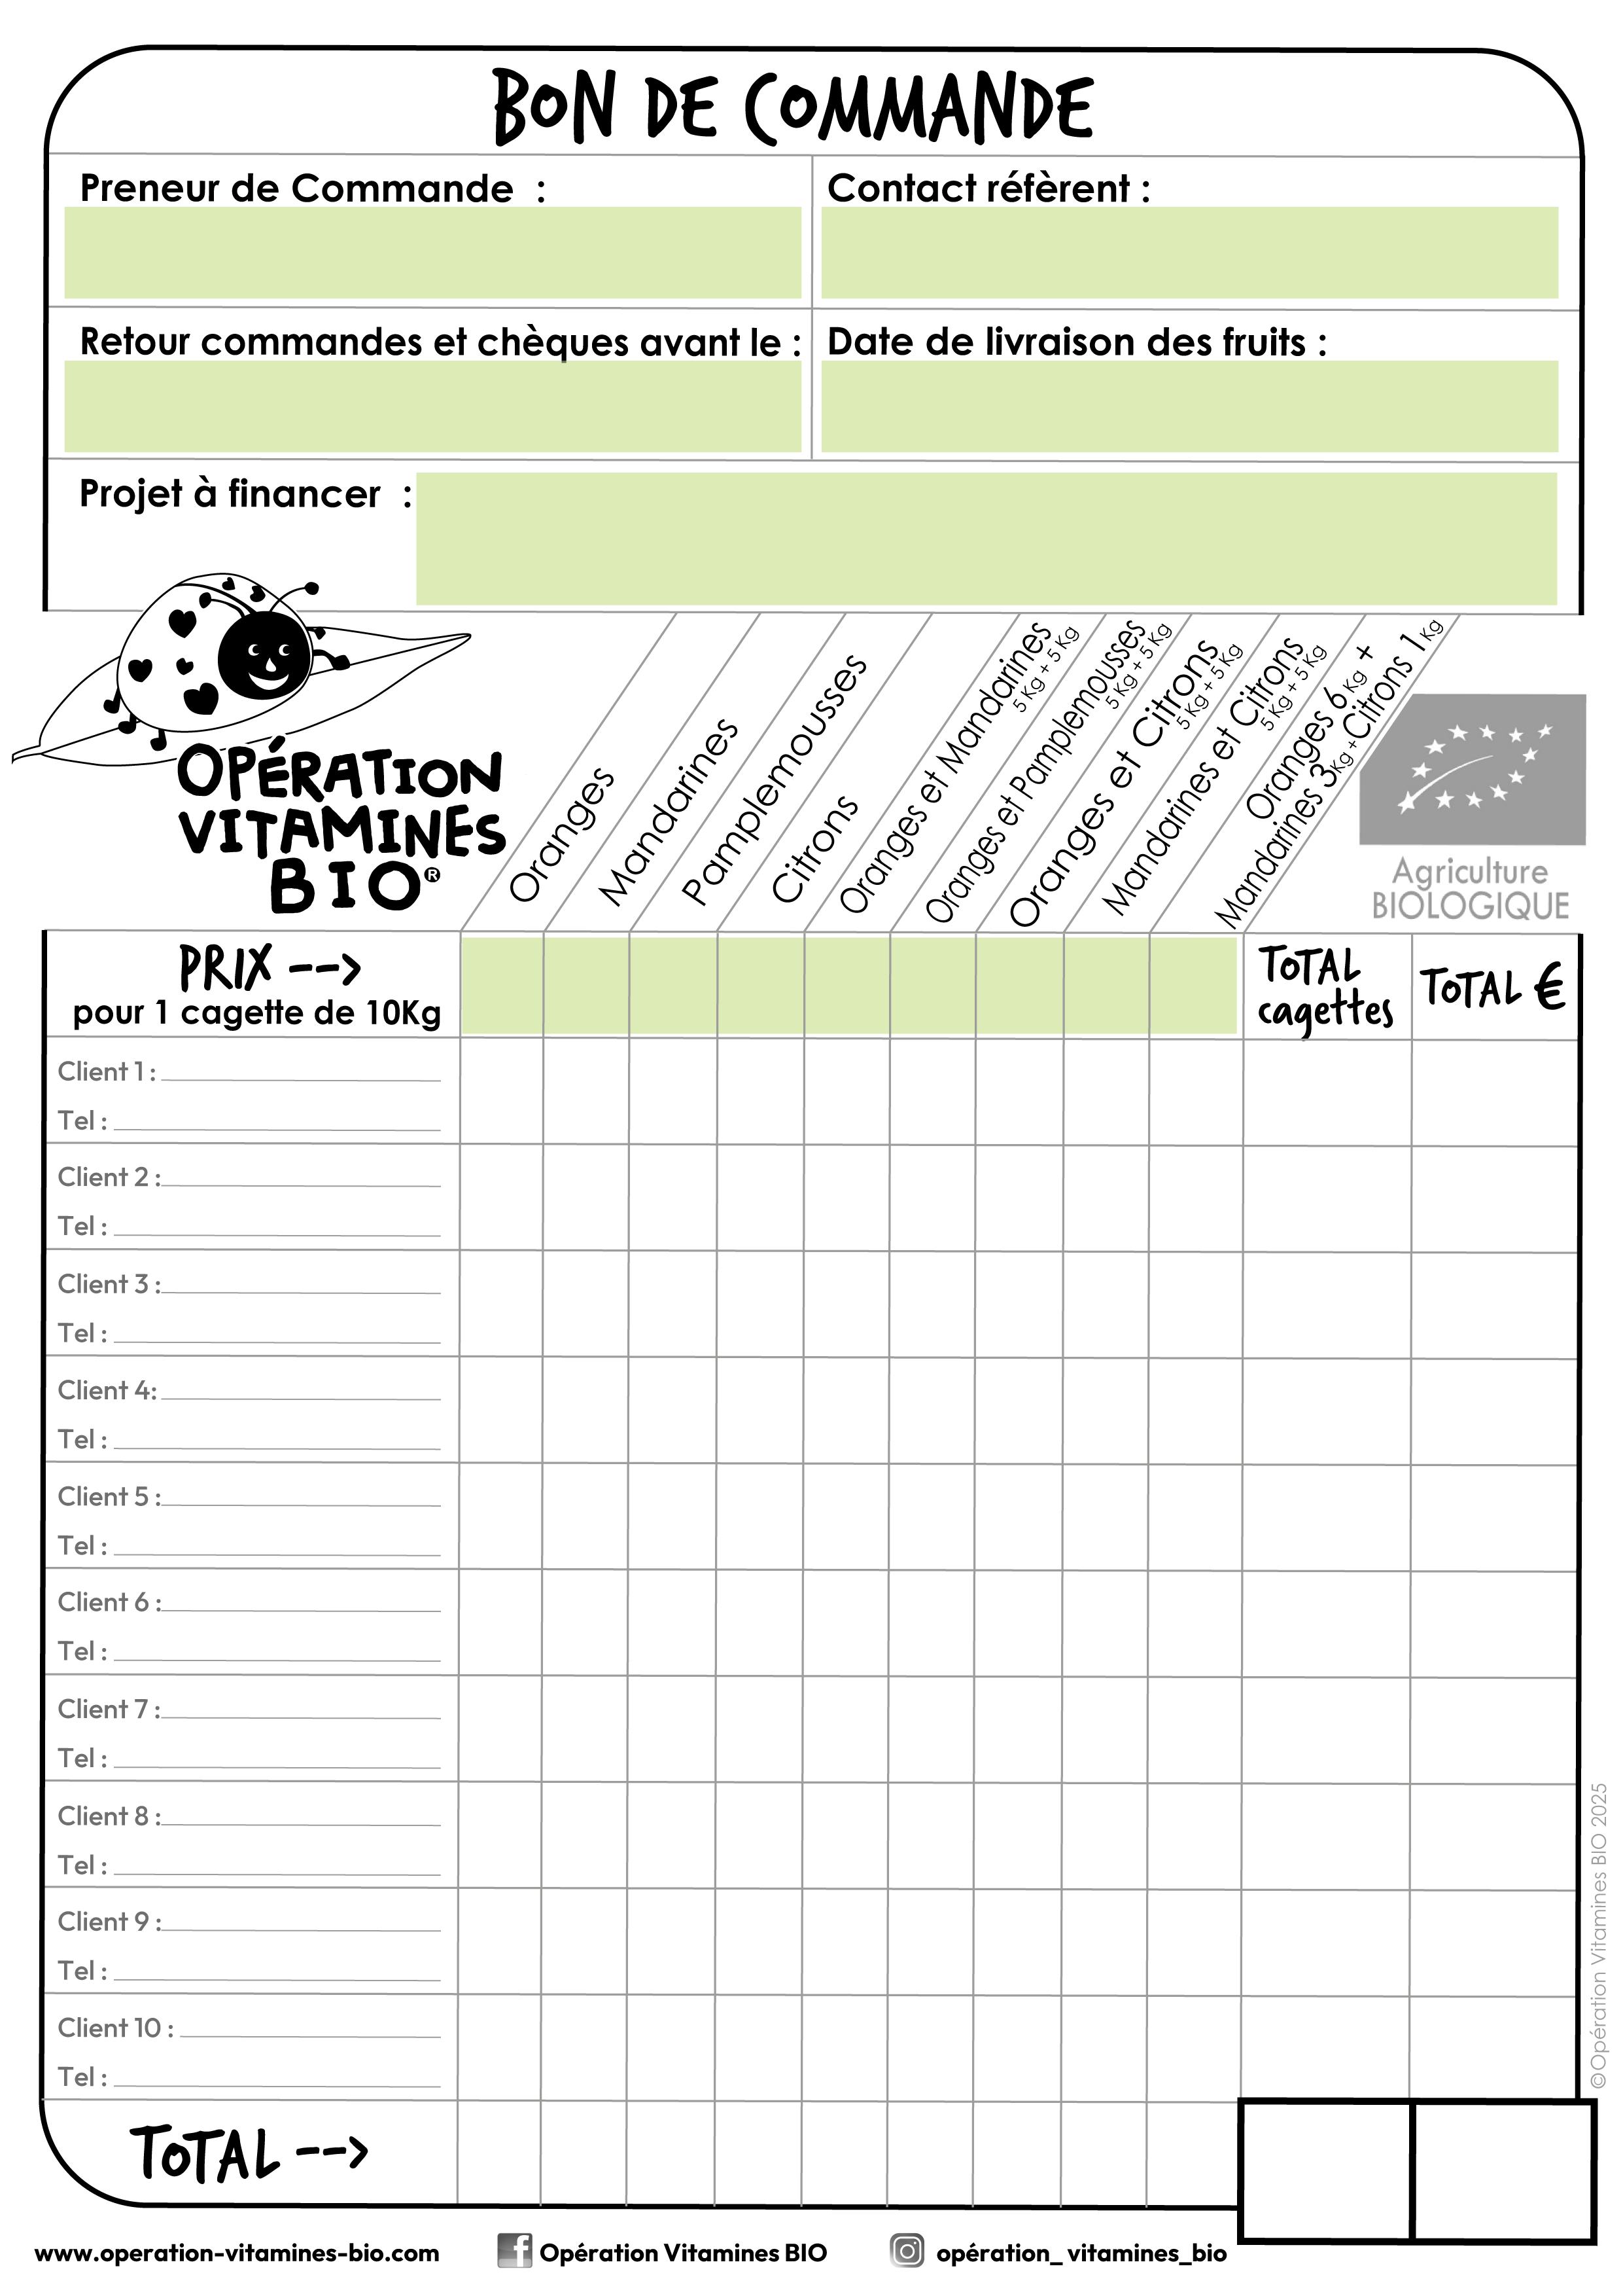
….
….
27 novembre
Mardi 15 décembre
À l’ordre du FSE
29
31
31
31
31
30
34
30
29,5
30
32
31

